I Segretari Generali

Roma, 19 dicembre 2005
Prot. n. 496

Senatore Prof. Marcello Pera
Presidente del
Senato della Repubblica

Senatori
Capigruppo dei Partiti Politici del
Senato della Repubblica

Senato della Repubblica
Palazzo Madama
Piazza Madama
00186 Roma

Oggetto: D.d.L. 6178 ex 149 quater (comma 129 articolo unico).

Queste Organizzazioni sindacali hanno preso visione con viva preoccupazione dell’approvazione, da parte della Camera, dell’emendamento 149 quater (ora comma 129, dell’art. 1) apportato al testo del D.d.L. della Finanziaria 2006 volto a vanificare il diritto dei lavoratori ATA ex EE.LL. ad ottenere, ex art. 8 L. n.124/99, il riconoscimento dell’intera anzianità maturata presso l’Ente di provenienza, in conformità ai principi affermati dalla Suprema Corte di Cassazione.

Il Ministero dell’Istruzione aveva già tentato di dare a detta normativa in questione una interpretazione restrittiva; la Suprema Corte di Cassazione però con numerose sentenze (tra le tante: Cass. 17/2/2005 n.3225; 4/3/2005, n.4722; 14/4/2005, n.7747; 23/9/2005, n.18657, ecc.) ha costantemente affermato il diritto dei lavoratori passati dagli EE.LL alle dipendenze dello Stato al riconoscimento dell’intera anzianità maturata presso l’Ente di provenienza.

E’ evidente, pertanto, che l’emendamento proposto non ha alcuna natura interpretativa, stante la costante consolidata giurisprudenza del Giudice di legittimità; si tratta invero di una norma volta a modificare in pejus e con efficacia retroattiva una precedente norma di legge; tale norma, qualora venisse definitivamente approvata, oltre al taglio delle retribuzioni dovute ai lavoratori, sancirebbe un trattamento retributivo discriminatorio tra gli stessi, stravolgendo i principi stabiliti dalla L. 124/99 nonché del testo unico 165/2003.

Si tratta di un provvedimento non solo discriminatorio ma anche, come è evidente, di dubbia legittimità costituzionale.

Per questa ragione le scriventi Organizzazioni sindacali si appellano alla sensibilità dell’On. Presidente del Senato e degli On.li Senatori con l’auspicio che tale palese ingiustizia sia evitata.

Con i più distinti saluti.

Enrico Panini | Francesco Scrima | Massimo Di Menna
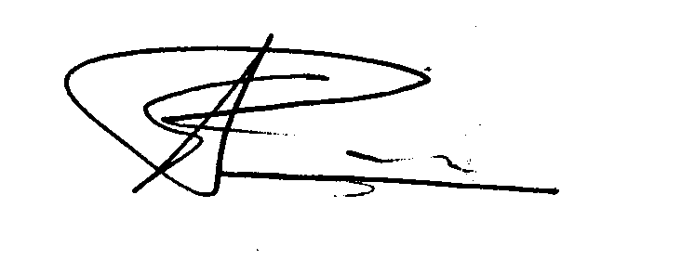 | 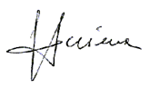 | 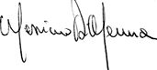

TELEGRAMMA N. 145/ab inviato il 19/12/2005 da Giovanna Rampazzo

Senatore Marcello Pera
Presidente Senato

Sen. Domenico Nania, Presidente Gruppo A. N.
Sen. Francesco D'Onofrio, Presidente Gruppo U.D.C.
Gavino Angius, Presidente Gruppo D.S.
Renato Schifani, Presidente Gruppo Forza Italia
Francesco Moro, Presidente Gruppo L.N.P.
Willer Bordon, Presidente Gruppo DL, La Margherita
Stefano Boco, Presidente Gruppo Verdi
Cesare Marini, Presidente Gruppo Misto

Senato Repubblica
Piazza Madama
00186 Roma

SEGRETERIE NAZIONALI FLC CGIL - CISL SCUOLA - UIL SCUOLA PROTESTANO
PER INTERPRETAZIONE STRUMENTALE COMMA 2 ARTICOLO 8 DELLA LEGGE
124/1999 DEFINITA COMMA 129 DDL ( ex 149 quater) TESTO FINANZIARIA 2006
APPROVATO CAMERA.
TALE ATTO ANNULLA GIURISPRUDENZA CONSOLIDATA PRONUNCIAMENTI
CASSAZIONE FAVOREVOLI LAVORATORI.
CREA DISPARITA’ INACCETTABILI TRA IL PERSONALE .
CHIEDESI URGENTE CONFRONTO ET RITIRO PROVVEDIMENTO.
DISTINTI SALUTI.

I SEGRETARI GENERALI

FLC CGIL ENRICO PANINI

CISL SCUOLA FRANCESCO SCRIMA

UIL SCUOLA MASSIMO DI MENNA

